Science in School – numărul 29
Refracția luminii pentru învățământul primar: bec solar dintr-o sticlă de plastic
Experiment cu o cutie de pantofi

Legile teoretice ale refracţiei pot fi uşor exemplificate cu ajutorul unei cutii de pantofi. Se recomandă ca experimentul să fie realizat în grupe de doi sau trei elevi. În funcţie de vârsta elevilor şi de timpul disponibil, profesorul poate pregăti cutiile de pantofi înainte de susţinerea lecţiei, pentru a economisi timpul necesar lucrărilor la clasă.

Experimentul vizează două obiective: pe de o parte demonstrează modul în care se petrece refracţia, iar pe de altă parte explică de ce ne apar neclare obiectele atunci când ne aflăm sub apă. Tema refracţiei luminii poate fi introdusă arătând elevilor imaginea unui pahar cu apă în care a fost introdus un pai sau un creion. Dacă fotografia a fost făcută din lateral, paiul sau creionul par frânte, iar această observaţie este un punct bun de plecare pentru formularea întrebărilor.

Materiale
- Cutter
- Cutie de pantofi (fără capac)
- Pahar din sticlă clară
- Apă

Instrucţiuni
- Tăiaţi cu grijă două fante verticale pe faţa mai îngustă a cutiei de pantofi. Spaţiul dintre fante nu trebuie să fie mai mare decât paharul.
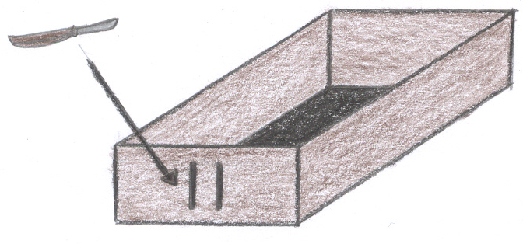
- Faceţi întuneric în încăpere şi luminaţi cu lanterna fantele din cutie. Ce vedeţi?
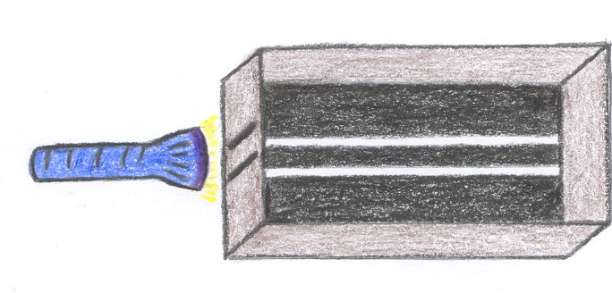

- Turnaţi apoi apă în pahar şi aşezaţi-l în cutie, în spatele celor două fante. Repetaţi pasul 2. Ce vedeţi de data aceasta?
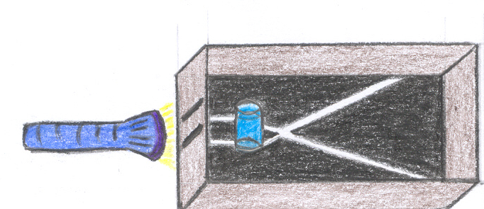

Rezultate
În absenţa paharului cu apă fasciculele de lumină care intră în cutie sunt paralele şi clar delimitate.

Atunci când aşezăm paharul cu apă în cutie, în spatele fantelor, fasciculele de lumină se estompează şi se intersectează. Aceasta se explică prin încetinirea luminii la trecerea ei prin apă, apa fiind mai densă optic decât aerul. Conform legii a doua a refracţiei, unghiul sub care este refractată lumina este mai mic decât unghiul de incidenţă, astfel încât cele două fascicule de lumină se vor intersecta după ieşirea din paharul cu apă.

Aceste rezultate sunt un bun punct de pornire pentru a încerca să explicăm de ce obiectele par mai estompate în apă. Explicaţia devine evidentă dacă avem în vedere consideraţiile teoretice şi faptul că ochii noştri sunt optim adaptaţi pentru vederea în aer. O rază de lumină care se propagă în apă suferă o schimbare de direcţie la intrarea în ochi, odată cu intrarea într-un alt mediu de propagare (acest lucru nu se întâmplă când raza de lumină pătrunde din aer în ochi). Astfel, imaginea clară a obiectelor reale nu se formează pe retină, ci în spatele acesteia. Mai exact, când ne aflăm sub apă suferim de hipermetropie, din această cauză toate obiectele ne apar estompate. Ochelarii pentru înot ajută la restabilirea vederii clare, împiedicând contactul direct dintre apă şi ochi şi asigurând un mediu similar aerului.

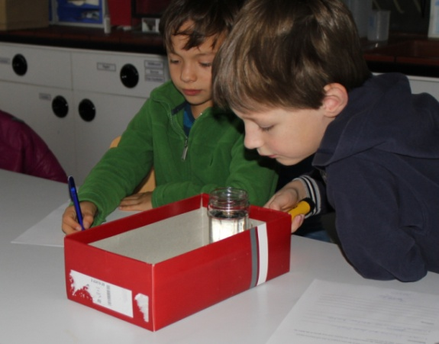 Notă didactică
Figura 1. Elevii încearcă experimentul cu cutia de pantofi. Elevul din stânga este scriitorul, iar cel din dreapta este conducătorul.
La realizarea acestui experiment s-a dovedit că este o idee bună să se aloce responsabilităţi precise elevilor în grupurile din care ei fac parte (vezi Figura 1), de exemplu: un observator, un scriitor şi un conducător. Observatorul priveşte cu atenţie experimentul pentru a ajuta scriitorul să completeze fişa de observaţie. El poate gestiona și timpul. De asemenea, scriitorul îi va citi conducătorului instrucţiunile, acesta din urmă având responsabilitatea de a le pune în practică şi de a se asigura că întreg experimentul este realizat în condiţii bune. Această procedură ajută la dezvoltarea simţului răspunderii şi oferă fiecărui elev oportunitatea de a avea o sarcină.

